仕様書【貸付物件NO.1 玄関前スペース】
（自動販売機の仕様及び設置事業者の遵守事項）

１ 自動販売機の仕様
(1) 大きさ
自動販売機（使用済み容器回収ボックス・放熱余地・転倒防止板を含む。）は、貸付面積を超えない大きさとすること。
(2) 環境配慮・景観調和
ア 自動販売機設置自主ガイドライン（日本自動販売協会）に基づき、省エネルギー、ノンフロン対応等の環境負荷を低減した機種の設置に努めること。
イ 市有施設に相応しいものとなるよう、自動販売機自主景観ガイドライン（清涼飲料自販機協議会）に基づく景観調和に努めること。
(3) その他機能等
災害対応型自動販売機（フリーベンド）とすること（フリーベンドの仕様に
ついては、メーカー標準仕様とする。）。なお、設置事業者は、災害時に避難者
等に対し、災害対応型自動販売機内の在庫飲食料を無償で提供することとし、市から要請があった場合に協力するものとする。

２ 設置事業者の遵守事項
(1) 設置方法
自動販売機据付基準（日本産業規格）及び自動販売機据付基準マニュアル（日本自動販売システム機械工業会）に従い、十分な転倒防止措置を講じること。
(2) 維持管理責任
ア 販売品の補充、金銭の管理等は設置事業者が行うとともに、販売品の賞味期限に注意し、在庫・補充管理を適切に行うこと。
イ 販売品の容器の種類に応じた使用済み容器の回収ボックスを併設し、設置事業者の責任で適切に回収・リサイクル及び設置場所周辺の清掃を行うこと。
ウ 衛生管理及び感染症対策については、関係法令等の遵守・徹底を図り、関係機関等への届出、検査等が必要な場合は遅滞なく手続等を行うこと。
エ 販売品の搬入・廃棄物の搬出時間及び経路については、施設管理者の指示に従うこと。
オ 自動販売機の故障、問い合わせ及び苦情等については、設置事業者の責任において対応することとし、自動販売機に故障時等の連絡先を明記すること。
(3) 販売品目及び価格
ア 販売品目は、缶、ペットボトル、ビン、紙パック等の密閉式容器の飲料、または食料とし、カップ式の飲料及び酒類（これに類するものを含む。）の販売は行わないこと。
イ 標準小売価格を上回る価格で販売しないこと。

＜設置位置図＞
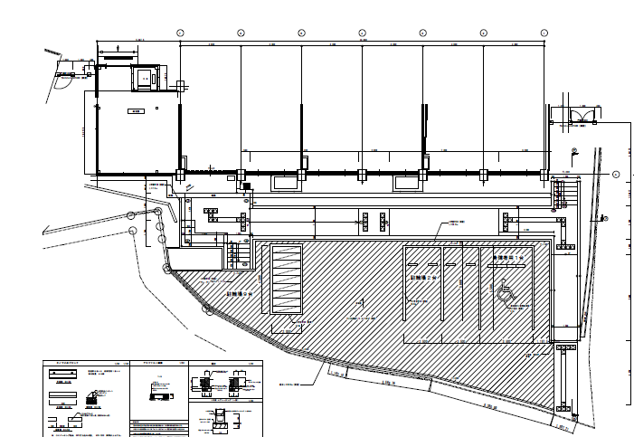
貸付面積：2㎡
入口

＜特記事項＞
・貸付物件の現地確認は、募集要領３(1)の契約担当課へ事前連絡の上、実施すること。

＜施設周辺図＞
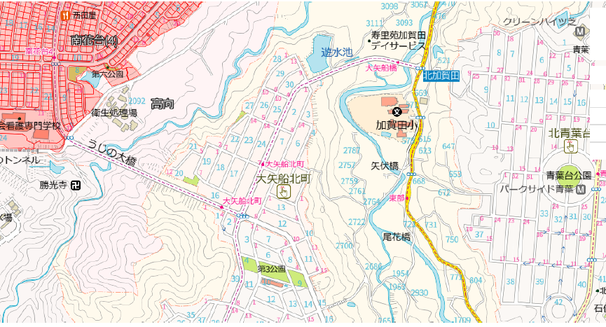
河内長野市立加賀田公民館

